**10. Back, right and left movement animation**

1. Для начала создали новый BS – чем он отличается? Как определили оси? Как расположили анимации?

2. Как изменили анимацию в нашем состоянии Walk? Какая доп. переменная появилась?

3. Для начала сделаем все через блюпринты – как нарисовали стрелочку направления нашего персонажа?

4. Как нарисовали стрелочку для скорости?

5. Как вычислить угол между нашими двумя векторами?

6. Если мы сейчас выведем значение угла – какая проблема возникнет? Как это исправляем (здесь именно получение координаты Z другого вектора)?

7. Имеем все для подсчета нашего угла – как это делаем, подставляем данное значение в переменную направления, ради которой все пляски

8. Переписываем получение направления в C++ - как?

9. Как выглядит наш ортогональный вектор?

10. В логах были Warning’и – почему и как это пофиксили?

11. Вызываем нашу переменную из C++ и устанавливаем в блюпринтах

12. Последнее – оптимизация кода нашей функции, в каком случае нет смысла ее выполнять и в каком случае будет наблюдаться баг и как это исправить?

1. Для начала создадим новый BlendSpace (уже не 1D) для обновления нашей машины состояний. Назовем BP_LocomotionWalk2.

Единственное отличие данного ассета от 1D-ассета в том, что он двухмерный – две оси.

Горизонтальная ось у нас также будет отвечать за скорость (Velocity от 0 до 600), а вертикальная – Direction (от -180 до 180, то есть вектор направления в правом полукруге от 0 до 180, а в левом – от -180 до 0), она будет отвечать за направление, в котором бежит наш персонаж.

Выкидываем посередине в левую часть нашу анимацию Idle (в ноль по скорости и в ноль по направлению), RunFwd – посередине в правую часть, RunBwd – в правой части, но сверху и снизу (то есть направление 180 и -180 градусов). Движение влево и вправо – RunLt и RunRt - -90 и 90 соответственно:

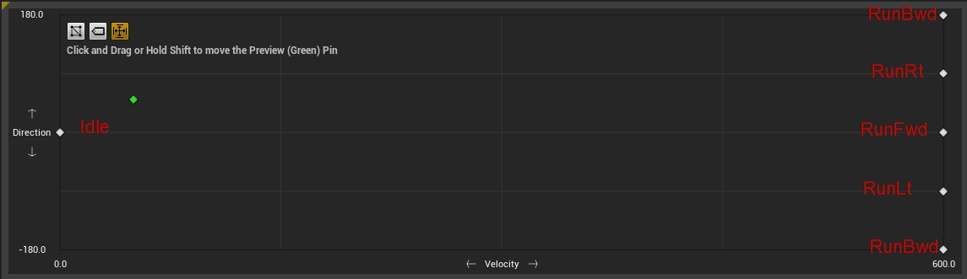

2. Сохраняем BS и отправляемся в анимационный блюпринт, где в нашей машине состояний в состоянии Walk заменяем предыдущий BS новым, однако теперь нам нужно два параметра. Поэтому создаем переменную Direction для направления. Нам надо будет ее вычислить:

3. Для начала вычислим данную переменную в BP в ивент графе. Начнем с визуализации векторов, между которыми нам надо будет вычислять углы.

Для начала копируем ноду TryGetPawnOwner.

Далее используем ноду DrawDebugArrow – она рисует вектор в пространстве.

Начнем с вывода вектора направления нашего персонажа – forward-вектора. В LineStart идет позиция персонажа (получаем через GetActorLocation).

Далее получаем сам вектор – GetActorForwardVector, данный вектор единичный (нормализованный), поэтому домножим его на какой-нибудь множитель.

И для того, чтобы получить LineEnd, нам надо сложить GetActorLocation с GetActorForwardVector, умноженным на множитель.

4. Копируем нашу логику и теперь выведем вектор скорости. Для этого просто заменяем GetActorForwardVector на GetVelocity. Однако вектор скорости не единичный, поэтому нормализуем его через ноду Normalize:

5. Осталось вычислить угол между forward-вектором и вектором скорости и подставить данное значение угла в переменную Direction.

Копируем наши forward-вектор и вектор скорости. Первое, что надо посчитать, это угол между данными векторами.

В векторной математике угол между векторами высчитывается с помощью скалярного произведения.

Функция в классе Vector называется Dot Product. Данная функция возвращает косинус угла между векторами (если они единичные), поэтому нам надо применить функцию арккосинуса Acos, чтобы получить значение угла. Находится она в классе FMath.

Тут не в то место присоединен вывод ACOSd – надо в In String. А еще нет соединения через белую связь..

6. Если мы сейчас будем выводить значение полученного угла, в обеих частях окружности оно будет положительным.

Так же при нулевой скорости значение равно 90, потому что arccos(0) = 90.

Для определения знака угла нам потребуется функция вычисления векторного произведения из класса Vector с названием Cross Product.

Мы будем пользоваться следующим свойством данной мат. операции: итоговый вектор (являющийся результатом векторного произведения) ортогонален первому и второму вектору, а так же тем, что UE имеет левую систему координат. То есть мы можем взять координату Z данного вектора и посмотреть на ее знак.

Через правую кнопку мыши разбиваем вывод (Split Struct Pin). При выводе данной переменной на экран у нас ее знак будет слева отрицательным, а справа – положительным.

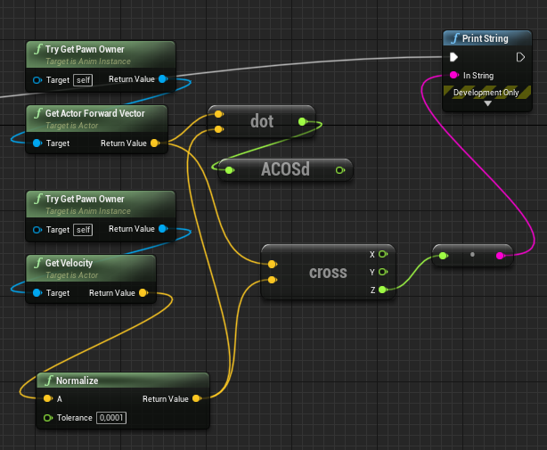

7. Теперь мы имеем все данные для подсчета нашего угла уже со знаком. Для этого нам нужно от координаты Z взять функцию Sign, определяющую знак координаты, и перемножить со значением градусов.

Так же теперь когда вектор скорости равен 0, то и Cross Product выдает 0, поэтому данный случай мы тоже корректно обрабатываем.

Подставляем данное значение в Direction:

При значениях угла между 0-90 и 90-180 анимации просто интерполируются между двумя состояниями.

8. Перепишем все в C++. Просто будем вызывать функцию нашего персонажа и подставлять значение в Direction.

Создаем функцию, которая будет возвращать значение угла:

Здесь мы будем программировать формулу, которую определили в блюпринтах.

GetSafeNormal() – функция, которая возвращает нормаль, GetVelocity() – возвращает вектор скорости.

Арккосинус возвращает угол в радианах, поэтому использовали RadiansToDegrees.

9. Перед тем, как заменить все блюпринты на вызов функции из C++, посмотрим, как выглядит наш ортогональный вектор:

Если вектор скорости справа, то векторное произведение направлено вверх – координата Z положительна, если вектор скорости слева – то вниз и Z координата отрицательна.

10. У нас в логах были Warning’и. Мы не учли один момент. Если мы посмотрим на функцию Update нашего анимационного блюпринта, то мы увидим, что она активна (красная полоска с точками). Она вызывается не только в игре, но и в едиторе.

Если мы выведем сейчас имя нашего персонажа (сверху показано как), то увидим, что в лог печатается пустая строчка – наш персонаж – Null, потому что анимационный блюпринт работает как standalone и, грубо говоря, если бы мы так обратились к указателю в C++, то получили бы неопределенное поведение.

Если проверим его на null:

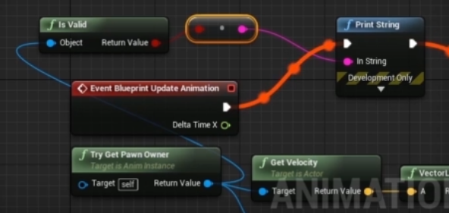

Получим:

Поэтому поставим проверку на валидность:

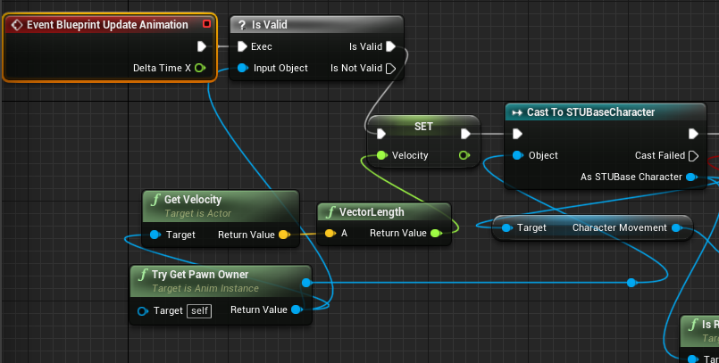

Теперь нет Warning’ов и дальше нашей функции IsValid поток не идет, так как она не позволяет этому случиться.

11. Теперь выведем нашу переменную Direction из C++, удалив все визуализации:

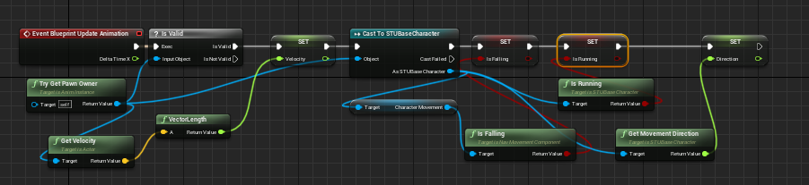

И удалим старый BS, так как теперь нам нужен только новый.

12. Последнее – оптимизируем наш код – в функции GetMovementDirection нет смысла выполнять операции, если скорость равна 0.

И еще один момент – векторное произведение возвращает 0, когда два вектора либо одинаково направлены, либо противоположно – поэтому в нашем случае, если вектор скорости будет противоположно направлен FWD-вектору, возвращаемое значение будет равняться 0 и анимация бега назад у нас включаться не будет. Исправим это тернарным оператором проверяя, является ли наше векторное произведение нулевым вектором:

